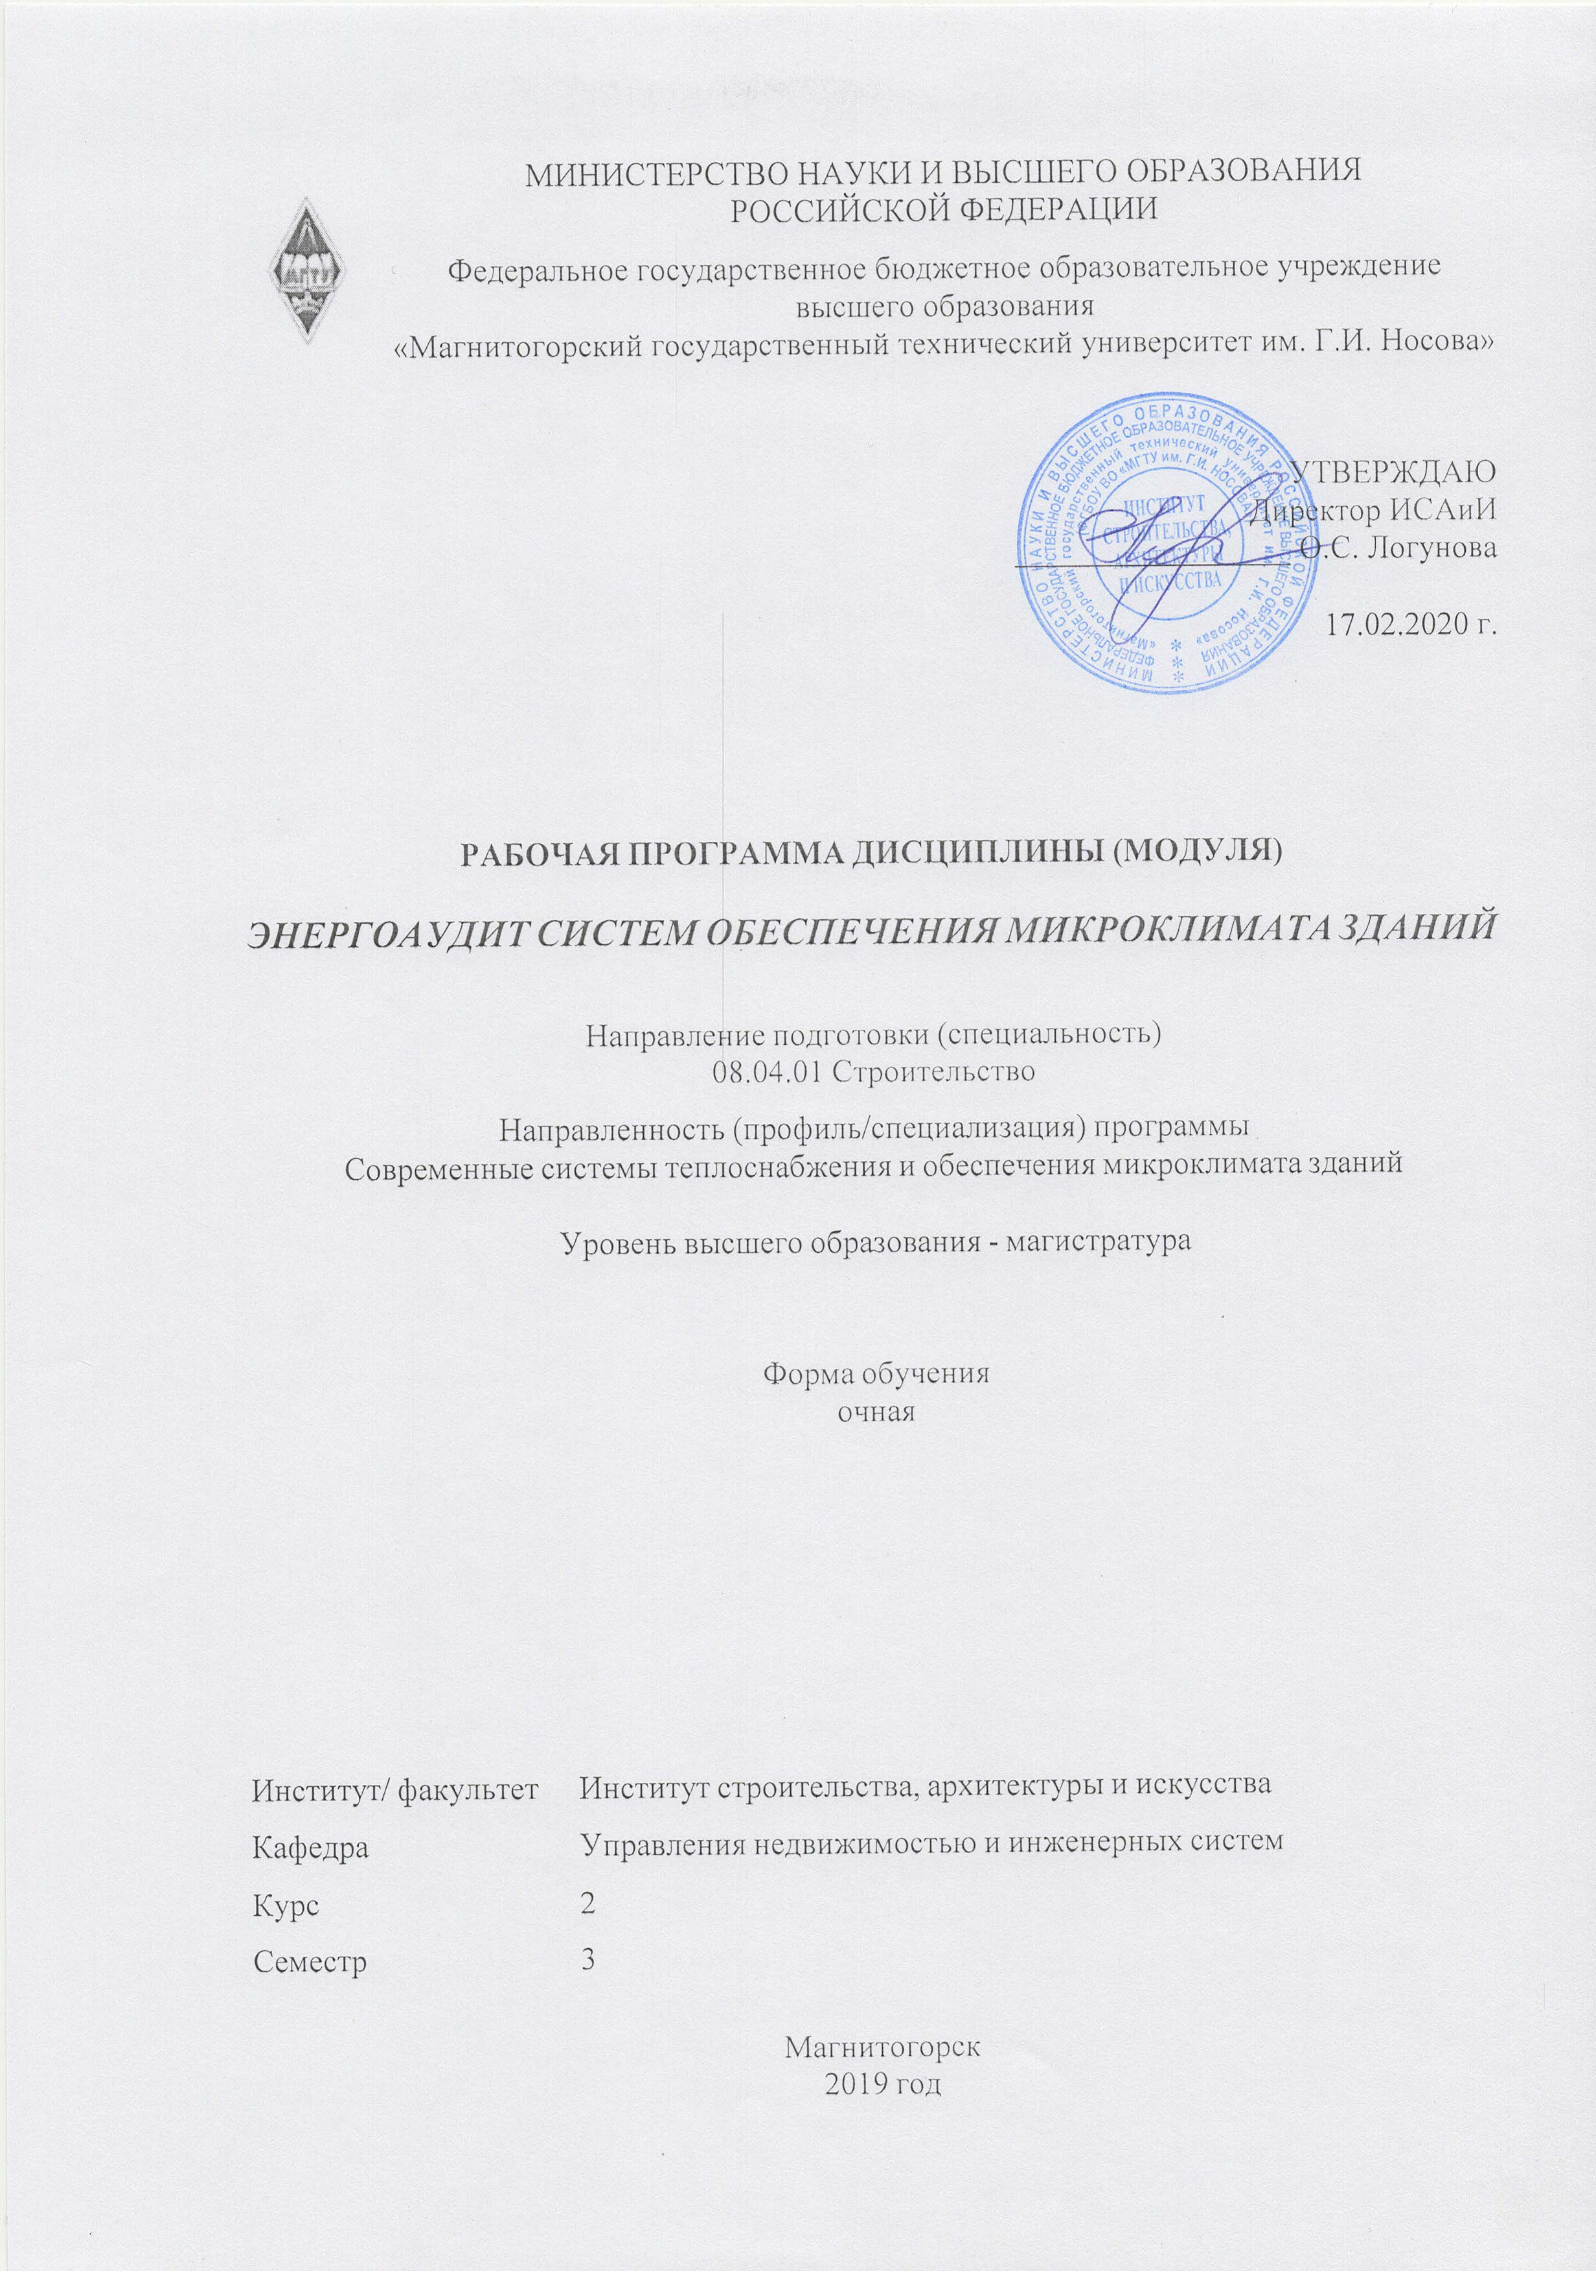

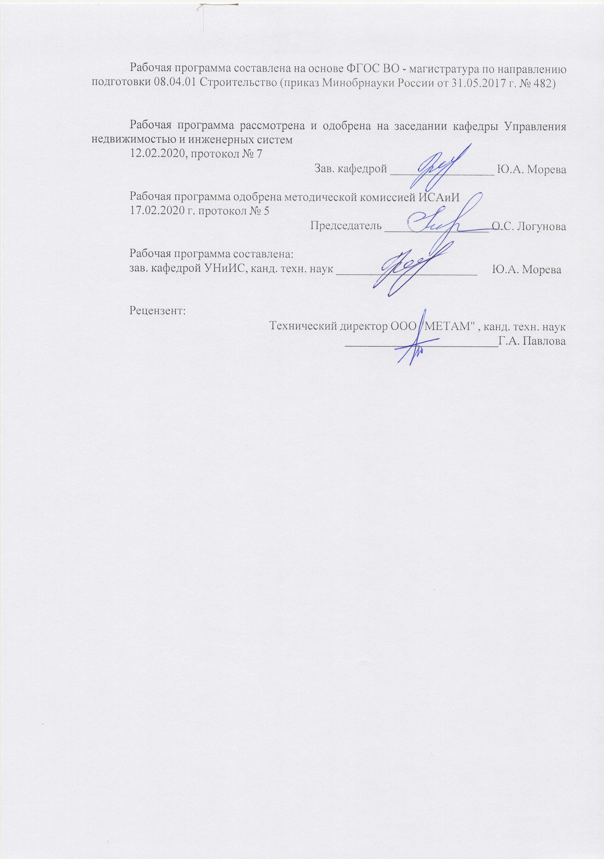

|  |  |
| --- | --- |
| **1** **Цели** **освоения** **дисциплины** **(модуля)** | |
| получение теоретических основ и практических навыков оценки энергетической эффективности и энергетической паспортизации систем обеспечения микроклимата существующих и вновь возводимых зданий | |
|  |  |
| **2** **Место** **дисциплины** **(модуля)** **в** **структуре** **образовательной** **программы** | |
| Дисциплина Энергоаудит систем обеспечения микроклимата зданий входит в часть учебного плана формируемую участниками образовательных отношений образовательной программы.  Для изучения дисциплины необходимы знания (умения, владения), сформированные в результате изучения дисциплин/ практик: | |
| Тепломассообменные процессы в оборудовании систем теплоснабжения и вентиляции | |
| Специальные разделы прикладной теплотехники и гидроаэродинамики | |
| Энерго- и ресурсо сбережение в системах теплоснабжения и вентиляции | |
| Теория и практика современных систем отопления | |
| Нормативная база проектирования , монтажа и эксплуатации систем теплоснабжения и вентиляции | |
| Виды экспериментальных исследований в области теплоснабжения и вентиляции | |
| Знания (умения, владения), полученные при изучении данной дисциплины будут необходимы для изучения дисциплин/практик: | |
| Производственная - преддипломная практика | |
| Подготовка к процедуре защиты и защита выпускной квалификационной работы | |
|  |  |
| **3** **Компетенции** **обучающегося,** **формируемые** **в** **результате** **освоения**  **дисциплины** **(модуля)** **и** **планируемые** **результаты** **обучения** | |
| В результате освоения дисциплины (модуля) «Энергоаудит систем обеспечения микроклимата зданий» обучающийся должен обладать следующими компетенциями: | |
|  |  |
| Код индикатора | Индикатор достижения компетенции |
| ПК-3 Способен разработать отдельные разделы проекта при обеспечении соблюдения требований энергетической эффективности зданий, строений и сооружений | |
| ПК-3.1 | Осуществляет полную разработку отдельных разделов проекта, подтверждающих соответствия зданий, строений и сооружений требованиям энергетической эффективности |

|  |  |  |  |  |  |  |  |  |  |
| --- | --- | --- | --- | --- | --- | --- | --- | --- | --- |
|  | **4.** **Структура,** **объём** **и** **содержание** **дисциплины** **(модуля)** | | | | | | | | |
| Общая трудоемкость дисциплины составляет 4 зачетных единиц 144 акад. часов, в том числе:  – контактная работа – 33,65 акад. часов:  – аудиторная – 33 акад. часов;  – внеаудиторная – 0,65 акад. часов  – самостоятельная работа – 110,35 акад. часов;  Форма аттестации - зачет с оценкой | | | | | | | | | |
|  |  |  |  |  |  |  |  |  |  |
| Раздел/ тема  дисциплины | | Семестр | Аудиторная  контактная работа  (в акад. часах) | | | Самостоятельная работа студента | Вид самостоятельной  работы | Форма текущего контроля успеваемости и  промежуточной аттестации | Код компетенции |
| Лек. | лаб.  зан. | практ. зан. |
| 1. Раздел 1. | | |  | | | | | | |
| 1.1 Введение. Энергосбережение - одно из основных направлений экономического развития | | 3 | 1 |  |  | 8 | Поиск дополнительной информации по заданной теме (работа с библиографичес ким материалами, справочниками, каталогами). | Фронтальный опрос | ПК-3.1 |
| Итого по разделу | | | 1 |  |  | 8 |  |  |  |
| 2. Раздел 2. | | |  | | | | | | |
| 2.1 Современная энергосберегающая стратегия РФ: законодательная и нормативная база федерального и регионального уровня | | 3 | 1 |  |  | 8 | Поиск дополнительной информации по заданной теме (работа с библиографичес ким материалами, справочниками, каталогами) | Фронтальный опрос | ПК-3.1 |
| Итого по разделу | | | 1 |  |  | 8 |  |  |  |
| 3. Раздел 3. | | |  | | | | | | |
| 3.1 Энергетическое обследование (энергоаудита) жилых , общественных зданий и промышленных зданий: цели, виды, основные требования | | 3 | 1 |  | 2/1И | 14 | Выполнение практических работ, предусмотренны х рабочей программой дисциплины | Фронтальный опрос | ПК-3.1 |
| Итого по разделу | | | 1 |  | 2/1И | 14 |  |  |  |
| 4. Раздел 4. | | |  | | | | | | |
| 4.1 Энергетический паспорт: форма и методика его заполнения | | 3 | 3 |  | 5/3И | 20 | Выполнение практических работ, предусмотренны х рабочей программой дисциплины | Фронтальный опрос | ПК-3.1 |
| Итого по разделу | | | 3 |  | 5/3И | 20 |  |  |  |
| 5. Раздел 5. | | |  | | | | | | |
| 5.1 Организация энергоаудита: полный энергоаудит; энергоаудит экспресс-методом. | | 3 | 2 |  | 6/3И | 18 | Поиск дополнительной информации по заданной теме (работа с библиографичес ким материалами, справочниками, каталогами) | Фронтальный опрос | ПК-3.1 |
| Итого по разделу | | | 2 |  | 6/3И | 18 |  |  |  |
| 6. Раздел 6. | | |  | | | | | | |
| 6.1 Анализ результатов энергетического обследования. Определение нормативных показателей энергоэффективности зданий | | 3 | 1 |  | 4/2И | 20 | Поиск дополнительной информации по заданной теме (работа с библиографичес ким материалами, справочниками, каталогами). Выполнение практических работ, предусмотренны х рабочей программой дисциплины | Фронтальный опрос | ПК-3.1 |
| Итого по разделу | | | 1 |  | 4/2И | 20 |  |  |  |
| 7. Раздел 7. | | |  | | | | | | |
| 7.1 Разработка рекомендаций по энергосбережению. Оформление отчета по энергообследованию | | 3 | 2 |  | 5/1И | 22,35 | Поиск дополнительной информации по заданной теме (работа с библиографичес ким материалами, справочниками, каталогами) | Фронтальный опрос. Подготовка к зачету | ПК-3.1 |
| Итого по разделу | | | 2 |  | 5/1И | 22,35 |  |  |  |
| Итого за семестр | | | 11 |  | 22/10И | 110,35 |  | зао |  |
| Итого по дисциплине | | | 11 |  | 22/10И | 110,3 5 |  | зачет с оценкой |  |

|  |
| --- |
| **5** **Образовательные** **технологии** |
|  |
| Реализация компетентностного подхода предусматривает использование в учебном процессе активных и интерактивных форм проведения занятий в сочетании с внеаудиторной работой с целью формирования и развития профессиональных навыков обучающихся.  При обучении студентов дисциплине «Энергоаудит в системах обеспечения микроклимата зданий» следует осуществлять следующие образовательные технологии:  1. Традиционные образовательные технологии ориентируются на организацию образовательного процесса, предполагающую прямую трансляцию знаний от преподавателя к студенту (преимущественно на основе объяснительно-иллюстративных методов обучения).  Формы учебных занятий с использованием традиционных технологий:  Информационная лекция – последовательное изложение материала в дисциплинарной логике, осуществляемое преимущественно вербальными средствами (монолог преподавателя).  Практическое занятие, посвященное освоению конкретных умений и навыков по предложенному алгоритму.  2. Технологии проблемного обучения – организация образовательного процесса, которая предполагает постановку проблемных вопросов, создание учебных проблемных ситуаций для стимулирования активной познавательной деятельности студентов.  Формы учебных занятий с использованием технологий проблемного обучения:  Практическое занятие в форме практикума – организация учебной работы, направленная на решение комплексной учебно-познавательной задачи, требующей от студента применения как научно-теоретических знаний, так и практических навыков.  3. Интерактивные технологии – организация образовательного процесса, которая предполагает активное и нелинейное взаимодействие всех участников, достижение на этой основе личностно значимого для них образовательного результата. Наряду со специализированными технологиями такого рода принцип интерактивности прослеживается в большинстве современных образовательных технологий.  4. Информационно-коммуникационные образовательные технологии – организация образовательного процесса, основанная на применении специализированных программных сред и технических средств работы с информацией.  Формы учебных занятий с использованием информационно-коммуникационных технологий:  Лекция-визуализация – изложение содержания сопровождается презентацией (демонстрацией учебных материалов, представленных в различных знаковых системах, в т.ч. иллюстративных, графических, аудио- и видеоматериалов). |
|  |
| **6** **Учебно-методическое** **обеспечение** **самостоятельной** **работы** **обучающихся** |
| Представлено в приложении 1. |
|  |
| **7** **Оценочные** **средства** **для** **проведения** **промежуточной** **аттестации** |
| Представлены в приложении 2. |
|  |
| **8** **Учебно-методическое** **и** **информационное** **обеспечение** **дисциплины** **(модуля)** |
| **а)** **Основная** **литература:** |
| 1. Бухаркин, Е. Н. Энергосберегающие технологии для систем теплоснабжения : учебное пособие / Е. Н. Бухаркин, М. Г. Ладыгичев, Л. Г. Старкова ; МГТУ. - Магнитогорск, 2014. - 343 с. : ил., граф., схемы, табл. - URL: https://magtu.informsystema.ru/uploader/fileUpload?name=793.pdf&show=dcatalogues/1/1115616/793.pdf&view=true |

|  |  |  |  |  |
| --- | --- | --- | --- | --- |
| (дата обращения: 25.09.2020). - Макрообъект. - Текст : электронный. - ISBN 978-5-9967-0454-5. - Имеется печатный аналог.  2. Кувшинов Ю.Я., Энергосбережение в системе обеспечения микроклимата зданий / Кувшинов Ю.Я. - М. : Издательство АСВ, 2010. - 320 с. - ISBN 978-5-93093-760 - Текст : электронный // ЭБС "Консультант студента" : [сайт]. - URL : https://www.studentlibrary.ru/book/ISBN978593093760.html (дата обращения: 30.09.2020). - Режим доступа : по подписке.  3. Байтасов, Р. Р. Основы энергосбережения : учебное пособие для вузов / Р. Р. Байтасов. — Санкт-Петербург : Лань, 2020. — 188 с. — ISBN 978-5-8114-5215-6. — Текст : электронный // Лань : электронно-библиотечная система. — URL: https://e.lanbook.com/book/147311 (дата обращения: 14.10.2020). — Режим доступа: для авториз. пользователей. | | | | |
|  |  |  |  |  |
| **б)** **Дополнительная** **литература:** | | | | |
| 1. Самарин О.Д., Теплофизика. Энергосбережение. Энергоэффективность : Монография / Самарин О.Д. - М. : Издательство АСВ, 2014. - 296 с. - ISBN 978-5-93093-665-0 - Текст : электронный // ЭБС "Консультант студента" : [сайт]. - URL : https://www.studentlibrary.ru/book/ISBN9785930936650.html (дата обращения: 30.09.2020). - Режим доступа : по подписке.  2. Кокорин О.Я., Энергосбережение в системах отопления, вентиляции, кондиционирования : Научное издание / Кокорин О.Я. - М. : Издательство АСВ, 2013. - 256 с. - ISBN 978-5-93093-922-4 - Текст : электронный // ЭБС "Консультант студента" : [сайт]. - URL : https://www.studentlibrary.ru/book/ISBN9785930939224.html (дата обращения: 30.09.2020). - Режим доступа : по подписке.  3. Ушаков, В. Я. Потенциал энергосбережения и его реализация на предприятиях ТЭК: Учебное пособие / Ушаков В.Я., Чубик П.С. - Томск:Изд-во Томского политех. университета, 2015. - 388 с. - Текст : электронный. - URL: https://znanium.com/catalog/product/701880 (дата обращения: 14.10.2020). – Режим доступа: по подписке. | | | | |
|  |  |  |  |  |
| **в)** **Методические** **указания:** | | | | |
| 1. Старкова, Л.Г. Утилизация теплоты в системах вентиляции и кондиционирования воздуха: учебное пособие/Л.Г. Старкова; Магнитогорский гос. технический ун-т им. Г.И. Носова. - Магнитогорск: МГТУ им. Г.И. Носова, 2018г. – 58с.: ил. - Текст непосредственный. | | | | |
|  |  |  |  |  |
| **г)** **Программное** **обеспечение** **и** **Интернет-ресурсы:** | | | | |
|  | | | | |
|
|  |  |  |  |  |
| **Программное** **обеспечение** | | | | |
|  | Наименование ПО | № договора | Срок действия лицензии |  |
|  | MS Windows 7 Professional(для классов) | Д-1227-18 от 08.10.2018 | 11.10.2021 |  |
|  | MS Windows 7 Professional (для классов) | Д-757-17 от 27.06.2017 | 27.07.2018 |  |
|  | MS Office 2007 Professional | № 135 от 17.09.2007 | бессрочно |  |
|  | 7Zip | свободно распространяемое ПО | бессрочно |  |
|  | FAR Manager | свободно распространяемое ПО | бессрочно |  |

|  |  |  |  |
| --- | --- | --- | --- |
| **Профессиональные** **базы** **данных** **и** **информационные** **справочные** **системы** | | | |
|  | Название курса | Ссылка |  |
|  | Электронная база периодических изданий East View Information Services, ООО «ИВИС» | https://dlib.eastview.com/ |  |
|  |  |
|  | Национальная информационно-аналитическая система – Российский индекс научного цитирования (РИНЦ) | URL: https://elibrary.ru/project_risc.asp |  |
|  | Поисковая система Академия Google (Google Scholar) | URL: https://scholar.google.ru/ |  |
|  | Информационная система - Единое окно доступа к информационным ресурсам | URL: http://window.edu.ru/ |  |
|  | Российская Государственная библиотека. Каталоги | https://www.rsl.ru/ru/4readers/catalogues/ |  |
|  | Электронные ресурсы библиотеки МГТУ им. Г.И. Носова | http://magtu.ru:8085/marcweb2/Default.asp |  |
|  | Международная наукометрическая реферативная и полнотекстовая база данных научных изданий «Web of science» | http://webofscience.com |  |
|  | Международная реферативная и полнотекстовая справочная база данных научных изданий «Scopus» | http://scopus.com |  |
|  | Международная база полнотекстовых журналов Springer Journals | http://link.springer.com/ |  |
|  | Международная коллекция научных протоколов по различным отраслям знаний Springer Protocols | http://www.springerprotocols.com/ |  |
|  | Международная база справочных изданий по всем отраслям знаний SpringerReference | http://www.springer.com/references |  |
| **9** **Материально-техническое** **обеспечение** **дисциплины** **(модуля)** | | | |
|  |  |  |  |
| Материально-техническое обеспечение дисциплины включает: | | | |
| Лекционные аудитории: Мультимедийные средства хранения, передачи и представления информации (интерактивная доска в комплекте с проектором и компьютером); демонстрационные стенды, плакаты, наглядные пособия.  Помещения для самостоятельной работы: Персональные компьютеры с пакетом MS Office, выходом в Интернет и с доступом в электронную информационно-образовательную среду университета.  Аудитории для практических занятий, групповых индивидуальных консультаций, текущего контроля и промежуточной аттестации: Демонстрационные стенды, плакаты, наглядные пособия.  Помещения для хранения и профилактического обслуживания учебного оборудования: Шкафы и стеллажи для хранения учебно-методической документации, учебного оборудования и учебно-наглядных пособий; инструменты и оборудование для обслуживания | | | |
|

**Приложение1.Учебно-методическое обеспечение самостоятельной работы обучающихся**

**Примерная структура и содержание раздела:**

По дисциплине «Энергоаудит в системах обеспечения микроклимата зданий» предусмотрена аудиторная и внеаудиторная самостоятельная работа обучающихся.

Аудиторная самостоятельная работа студентов предполагает решение практических задач на практических занятиях.

Примерные темы практических занятий.

**АПР №1 «**Натурное обследование теплотехнических характеристик общественного здания».

**АПР №2 «**Энергетический паспорт: форма и методика его заполнения**»**.

**АПР №3 «** Проведение энергоаудита здания экспресс-методом»

**АПР №4 «**Определение нормативных показателей энергоэффективности здания и определение его класса энергетической эффективности».

**АПР №5 «**Определение нормативных показателей энергоэффективности здания и определение его класса энергетической эффективности».

**АПР №5 «**Разработка рекомендаций по энергосбережению для общественного здания. Оформление отчета по энергообследованию».

**Приложение2. Оценочные средства для проведения промежуточной аттестации**

|  |  |  |
| --- | --- | --- |
| **Код индикатора** | **Индикатор достижения компетенции** | **Оценочные средства** |
| ПК-3: Способен разработать отдельные разделы проекта при обеспечении соблюдения требований энергетической эффективности зданий, строений и сооружений | | |
| ПК-3.1 | Осуществляет полную разработку отдельных разделов проекта, подтверждающих соответствия зданий, строений и сооружений требованиям энергетической эффективности | Перечень контрольных вопросов для подготовки к зачету   1. Цель энергетической политики России 2. Оценка нереализованный потенциал энергосбережения в РФ. 3. нормативная база, направленная на усиление режима энергосбережения в строительстве, 4. законодательная основа для реализации мер по достижению высокого уровня энергоэффективности объектов. 5. Цель и основные положения Федерального закона от 23 ноября 2009 г. №261-ФЗ «Об энергосбережении и повышении энергетической эффективности и о внесении изменений в отдельные законодательные акты Российской Федерации». 6. Цель и основные положения энергетической стратегии России на период до 2030 года 7. Основные направления в сфере энергосбережения и повышения энергетической эффективности в Челябинской области. 8. Оценка технического потенциала экономии энергетических ресурсов в области. 9. Цель и задачи энергетического обследования (энергоаудита) 10. Виды энергетических обследований 11. Требования и порядок проведения обязательного энергетического обследования 12. Требования к энергопаспорту, составленному по результатам обязательного энергетического обследования предприятия 13. Требования к энергопаспорту, составленному на основе проектной документации, 14. Правила направления копии энергетического паспорта в Минэнерго РФ, 15. Требования к разработке, составлению и заполнению отчета об обследовании. 16. Порядок проведения полной энергоаудиторской проверки: 17. Порядок проведения энергоаудиторской экспресс-методом: 18. Цель и стадии физического анализа результатов обследования 19. Цель и стадии финансово-экономический анализ анализа результатов обследования 20. Перечень требований к разработке рекомендаций по энергосбережению. 21. Оценка экономической эффективности рекомендаций. Классификация рекомендаций  Примерные темы контрольных работ: 1. Натурное обследование теплотехничеких характеристик здания.  **2.** Составление энергопаспорта на основе проектной документации для жилого здания повышенной этажности, согласно индивидуальному заданию |

**б) Порядок проведения промежуточной аттестации, показатели и критерии оценивания:**

Аттестация по дисциплине «Энергоаудит в системах обеспечения микроклимата зданий» включает теоретические вопросы, позволяющие оценить уровень усвоения обучающимися знаний. Проводится в форме зачета с оценкой.

**Показатели и критерии оценивания зачета:**

– на оценку **«отлично»** (5 баллов) – обучающийся демонстрирует высокий уровень сформированности компетенций, всестороннее, систематическое и глубокое знание учебного материала, свободно оперирует знаниями, умениями, применяет их в ситуациях повышенной сложности.

– на оценку **«хорошо»** (4 балла) – обучающийся демонстрирует средний уровень сформированности компетенций: основные знания, умения освоены, но допускаются незначительные ошибки, неточности, затруднения при аналитических операциях, переносе знаний и умений на новые, нестандартные ситуации.

– на оценку **«удовлетворительно»** (3 балла) – обучающийся демонстрирует пороговый уровень сформированности компетенций: в ходе контрольных мероприятий допускаются ошибки, проявляется отсутствие отдельных знаний, умений, навыков, обучающийся испытывает значительные затруднения при оперировании знаниями и умениями при их переносе на новые ситуации.

– на оценку **«неудовлетворительно»** (2 балла) – обучающийся демонстрирует знания не более 20% теоретического материала, допускает существенные ошибки, не может показать интеллектуальные навыки решения простых задач.

– на оценку **«неудовлетворительно»** (1 балл) – обучающийся не может показать знания на уровне воспроизведения и объяснения информации, не может показать интеллектуальные навыки решения простых задач.